华东师范大学数据学院上机实践报告

课程名称： 人工智能导论 | 年级：大二
指导教师：罗轶凤 | 姓名：刘丹琪 施若男
上机实践名称： Othello | 学号：10175501116  10175501110

一．项目选题
由于高中的时候班上比较流行Othello这个益智游戏，它又称黑白棋、翻转棋。Othello的游戏规则简单，上手很容易，但是它的变化又很复杂，所以对于我们的思维训练十分有帮助。有一种说法是：只需要几分钟学会它，却需要一生的时间去精通它。因此选择Othello为题，想要自己去研究一下其中有趣的算法。

二．游戏规则
1.走棋：
黑白棋（奥赛罗）的走法关键在于“夹”字，无论黑白哪方，都必须将棋子下在可以夹住对方的棋子的地方。其夹法可以采用直线、斜线，下在其它地方均属非法，系统将不允许落子。
被对方棋子夹住的棋子，会"投降"变成对方的棋子。同样的，不论直线斜线，只要被对方的棋子夹住，都会"投降"。 因此，你一定要落子巧妙，就可以用最少的棋子夹住最多的棋。
若有一方没有地方可以合法落子，则系统会自动跳过，由对方走。

- 输赢：
当棋盘下满或双方都无棋可走时，棋子多的一方获胜。当一方将对方的全部棋子俘虏时该方获胜。若棋盘下满或双方都无棋可走时，双方棋子数目相同，则和棋。

三．思想
博弈思想：
- 稳定子具有绝对优势：所谓稳定子，就是指在后续的行棋过程中始终不会被翻转的棋子。最明显的稳定子就是角位置的棋子，同时当角位置被占取之后，角周围的棋子，尤其是两条边上的，也会较容易成为稳定子。棋局结束时棋盘上的所有子都可以看做是稳定子。
2.内部子具有相对的优势：所谓内部子，就是被一方的棋子围困在内部的另一方的棋子。
内部子的优势主要体现在：①内部子是半稳定子或者稳定子，不易被对方吃掉；②拥有较多的内部子，可以提高己方的行动力（可下子位置的数量），限制对方的行动力，从而更容易设置陷阱，迫使对方走出很差的棋步，进而使自己占有一定的优势。
3.边缘子具有相对的劣势：所谓边缘子，可以看作是除去边角之外的周围有空位的棋子，或者可以理解为包围内部子且与内部子异色的周围有空位的棋子。
边缘子实际上是相对于内部子而言的，因为边缘子的劣势也恰好是与内部子相对的：①边缘子在现有棋局下多数是不稳定的，但在后续行棋过程中可能成为对方或者己方的稳定子；②为对方制造陷阱提供了更多的机会。
- 模型
本实验采用Python + Pygame实现。
1.估值函数：
- 基于位置价值的估值：四个角落上的棋子永远不会被翻，因此角落上的棋子有很高的价值，而边上的棋子也不容易被翻，价值也较高，特别的，如果某个角落上有自己的棋子，那么紧靠这个角落的三个棋子也有较高的价值。
- 基于行动力的估值：行动力是指一个局面上可以下棋的地方的多少，比如某个局面有10个地方可以走棋，那么行动力就是10。

- 极大极小搜索：
对AI设定中，我们的原则是能走角就走角。对其他情况下采用极大极小博弈树搜索：搜出来的结果集是AI方的结果，那么要选择最终得分最高的那个位置。搜出来的结果集是玩家方的结果，那么要选择最终得分最低的那个位置。
在深搜过程中，我们要不断更新、记录棋盘的状态，但对于黑白棋而言，比较棘手的一个问题就是自己每下一步，不仅会改变己方棋子的分布，同时还会改变对方棋子的分布，这样对于将下过一个棋子的棋盘还原成没下之前的棋盘是十分困难的，因而我们不能采用传统的深搜函数的形式（对访问位置做标记，深搜并得到返回值，抹去对访问位置的标记）。于是我们在迭代的时候就要不断new一个棋盘，并作为深搜函数的参数，传递给下一个节点。

- 部分代码展示
- 估值函数：
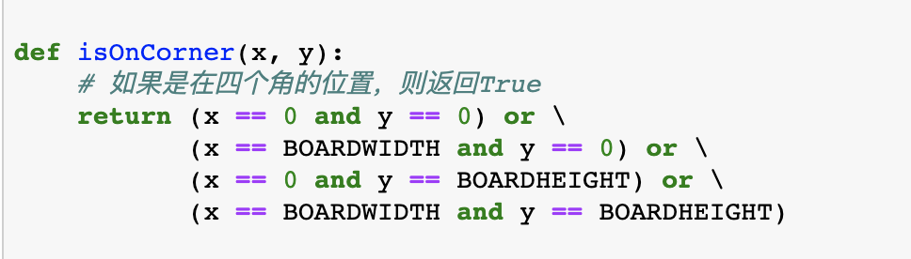
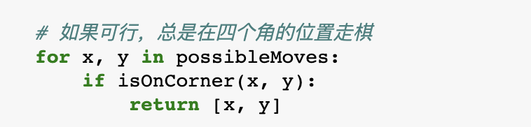
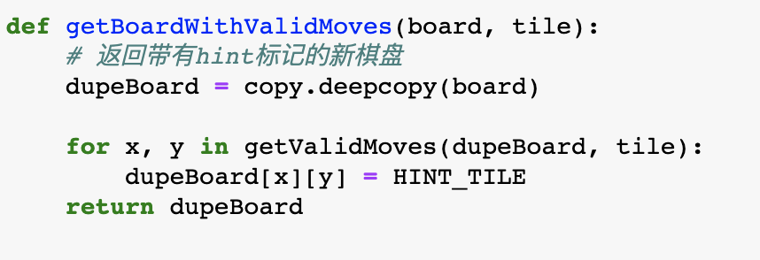
- 极大极小搜索：
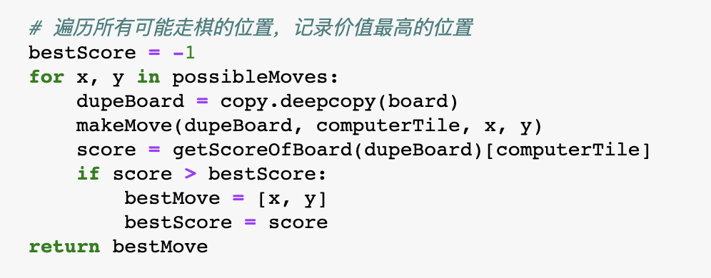
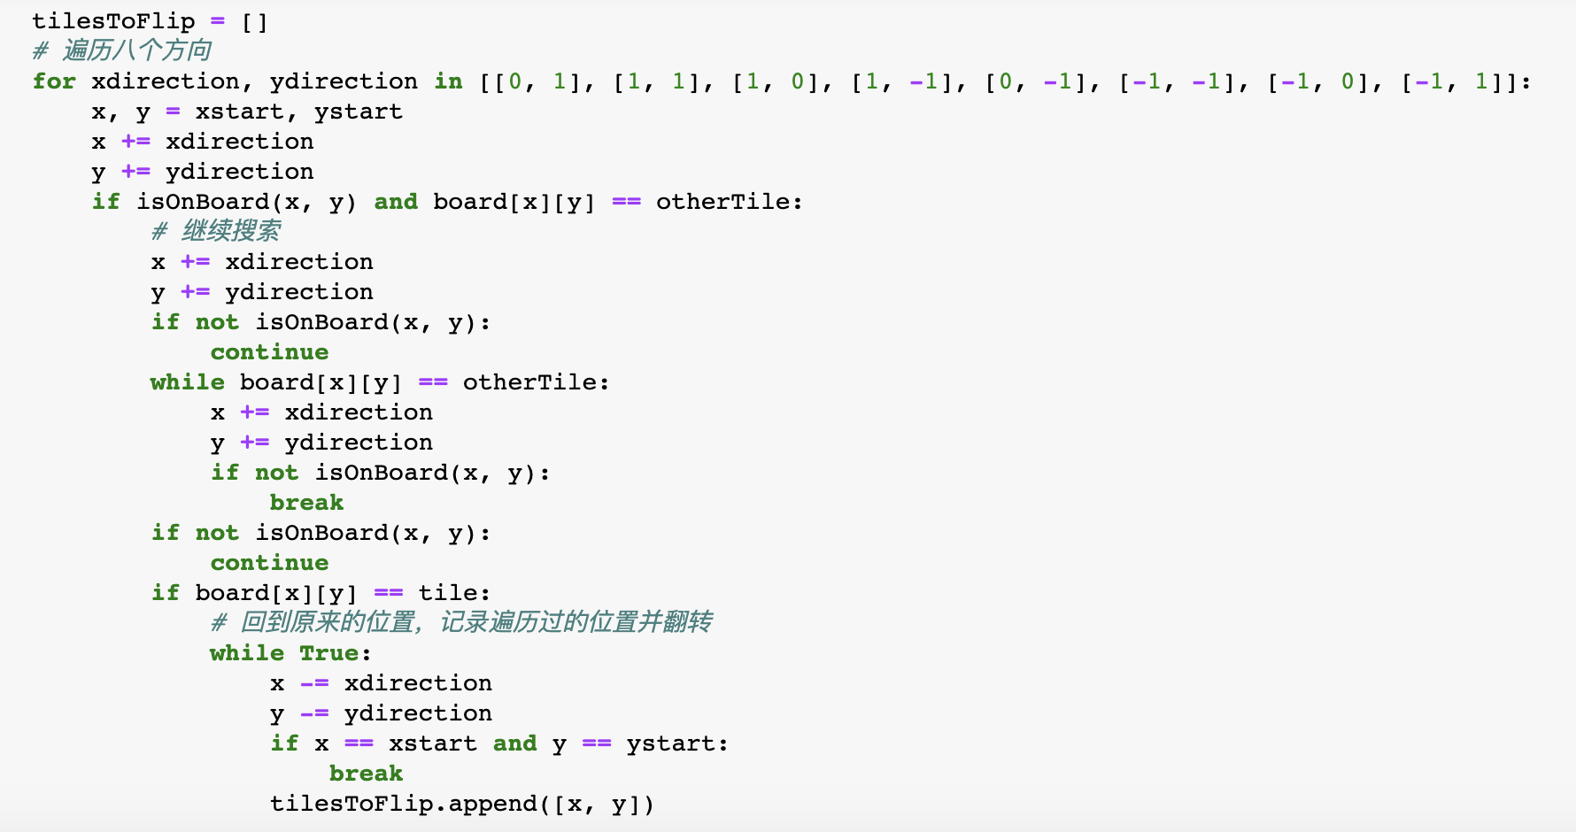

- 效果
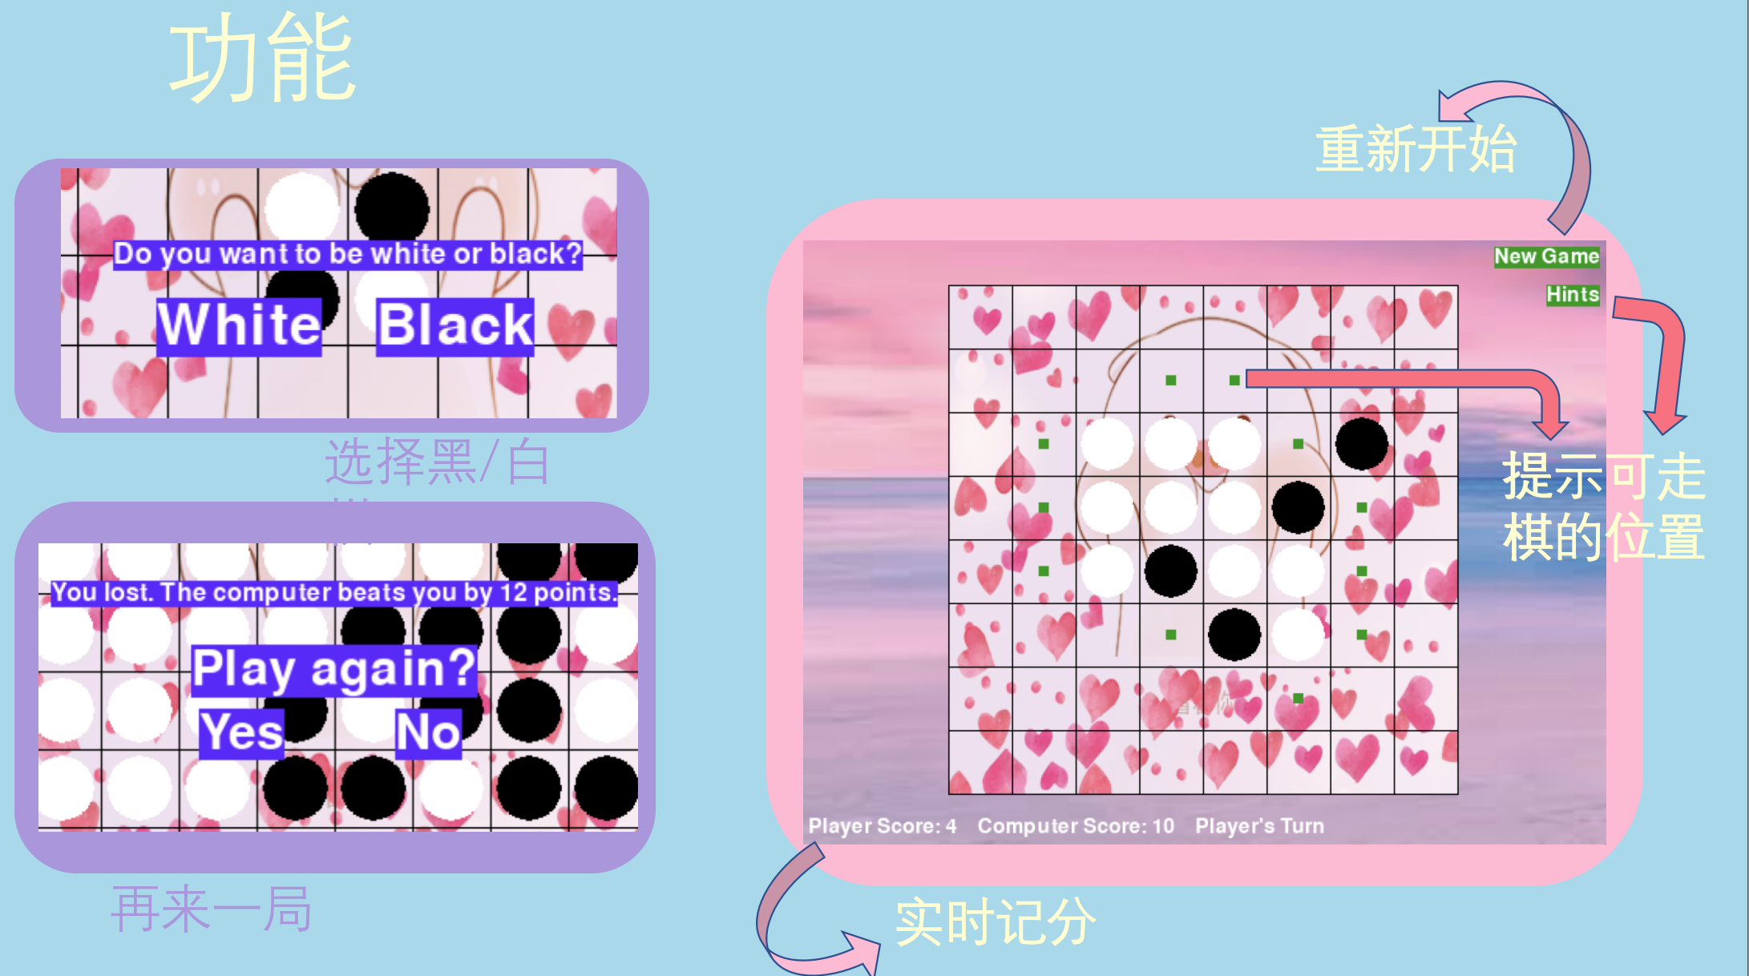
实现的功能包括开局选择执黑子或白子；游戏进行时可以查看提示，也可以重新开始，且屏幕下方有实时记分功能；游戏结束后会显示输赢和比分差距，也可以选择是否再来一局。

七．总结
经过此次实验，本组两位成员对Othello的算法进行了较为深入的研究，使得对这个小游戏的兴趣不止停于表面，而是更进一步、更深一层。这也是学习中的一个重要方法：化兴趣为研究的动力。
本实验主要运用估值函数与极大极小搜索，在老师的建议下，也可尝试运用深度学习的方法进一步优化模型。

